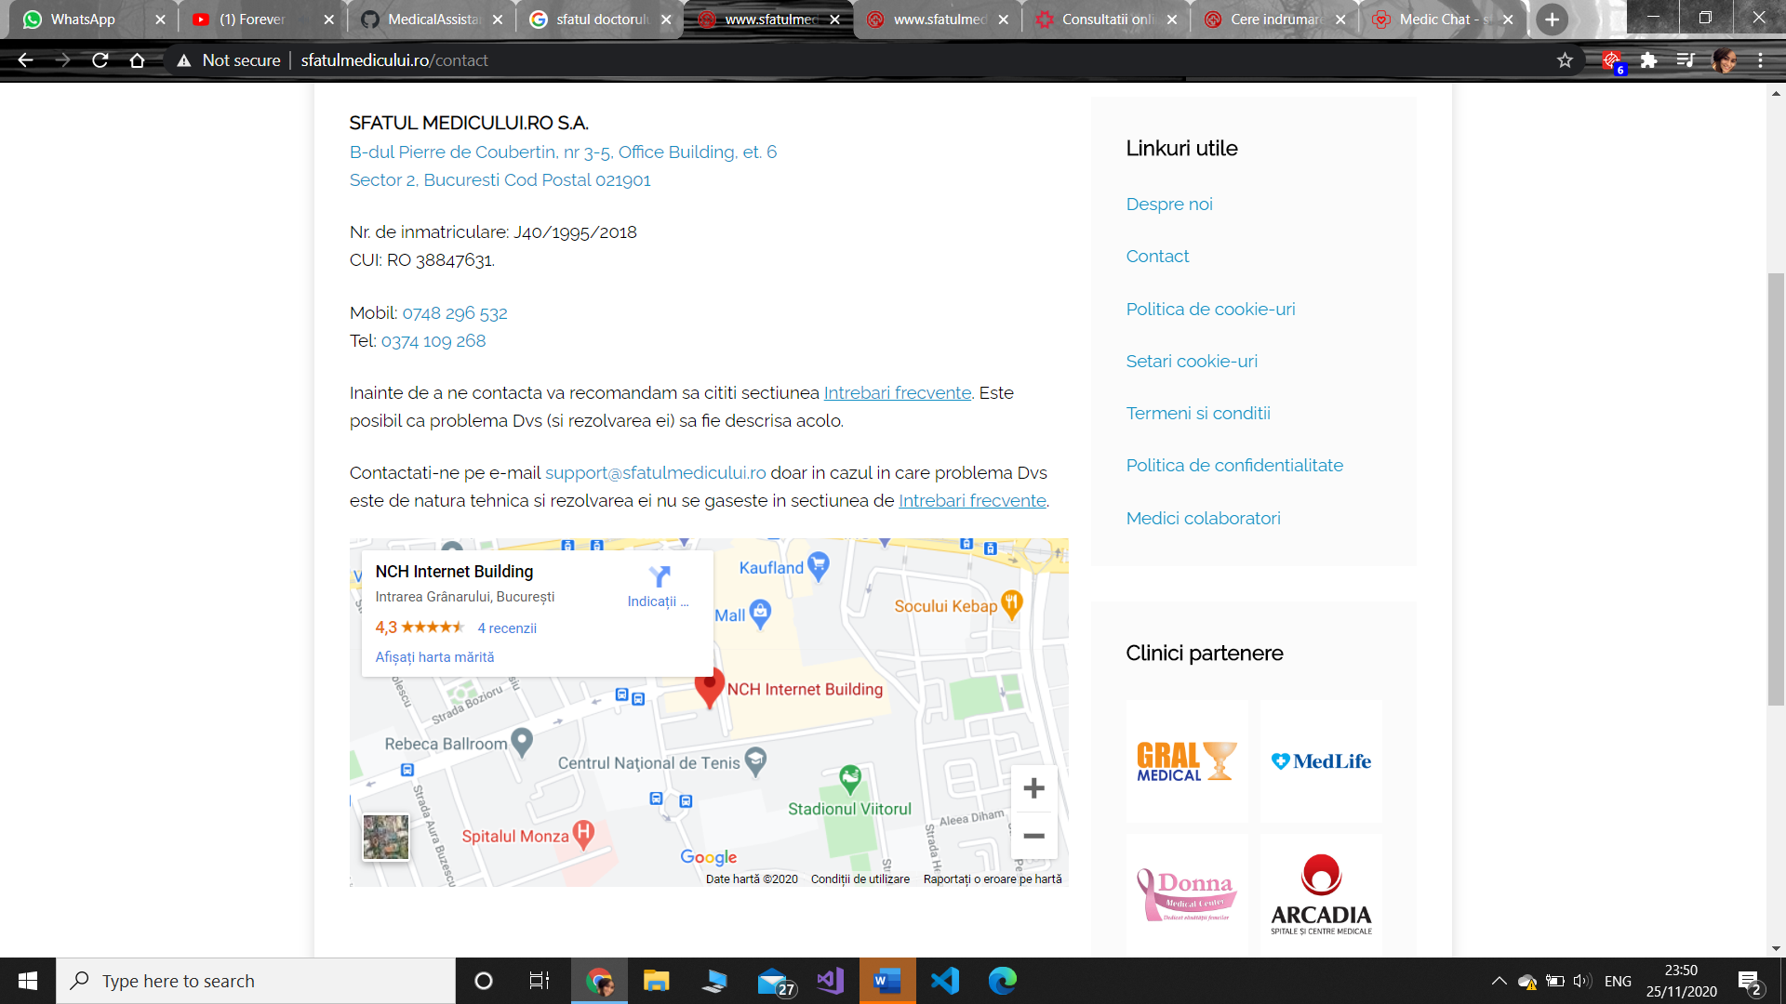

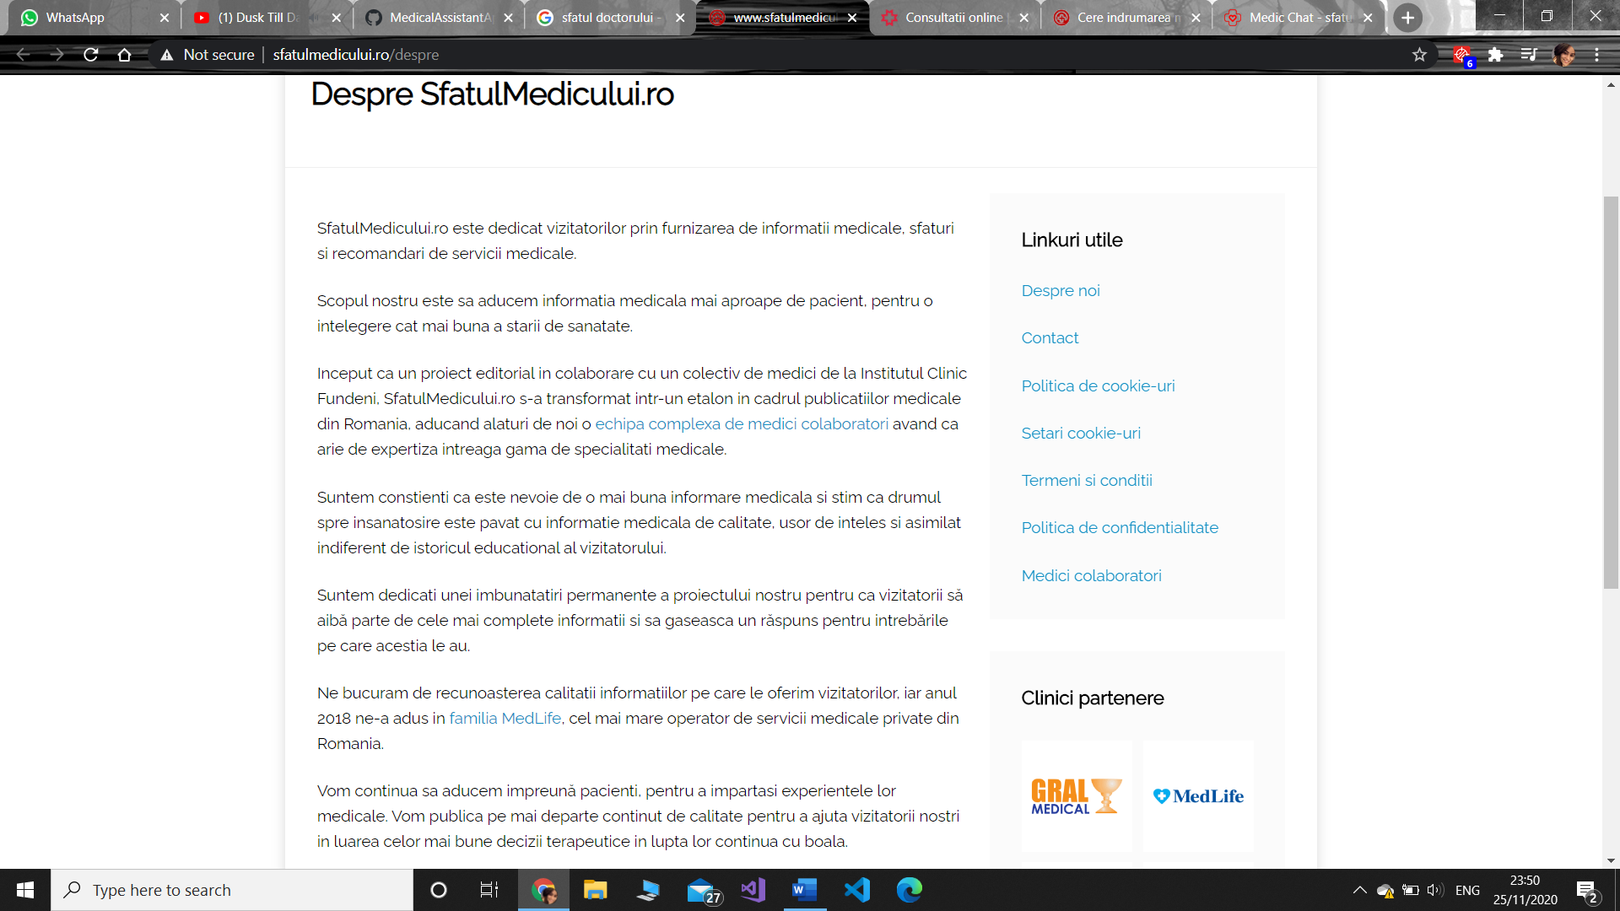

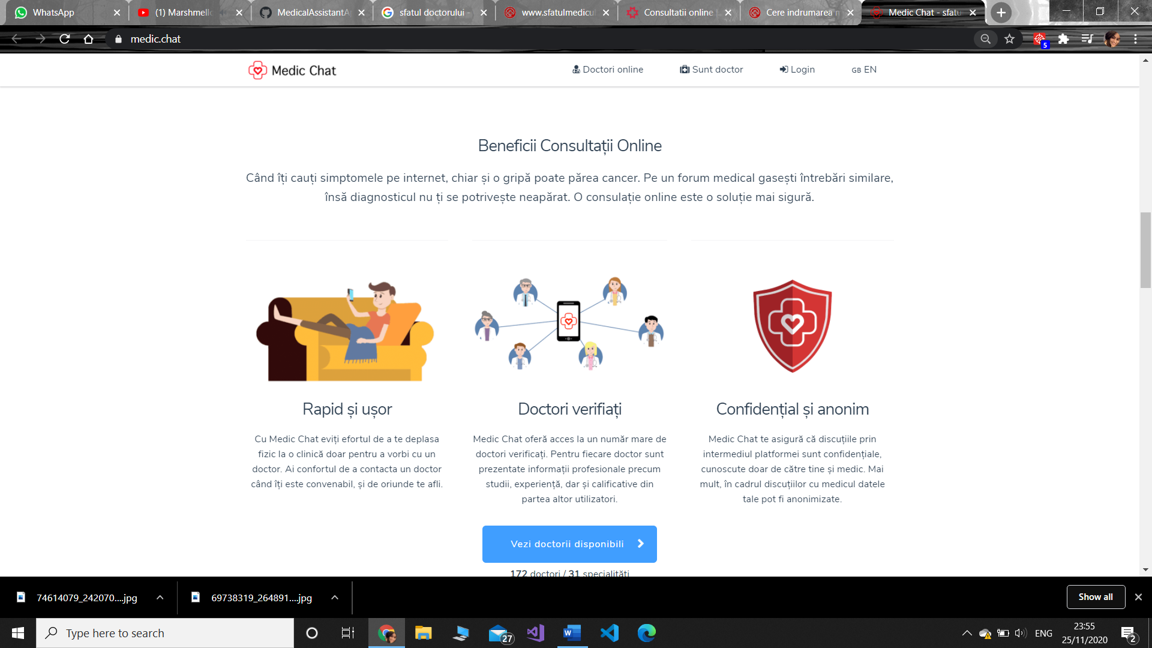

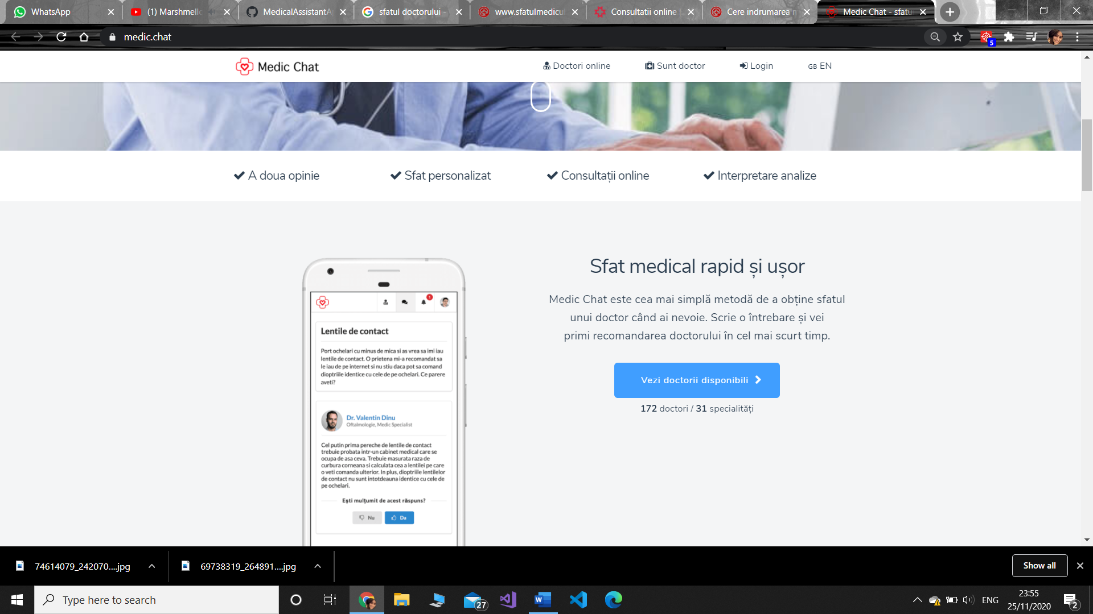

<https://www.youtube.com/watch?v=8VufAwuVwt8>

Ce valoare aducem utilizatorilor?

Ne-am dorit să aducem o soluție prin care oricine să aibă acces la sfaturi medicale de la doctori de top.

Serviciile de sănătate ar trebui să fie ușor de accesat pentru orice om într-o societate funcțională. Iar soluțiile telehealth credem că sunt o parte necesară din viitorul medicinei într-o lume conectată la internet.

Facem procesul ușor, rapid, sigur și confidențial.

Medic Chat funcționează pe bază de întrebare-răspuns text, iar doctorii răspund în mai puțin de 24 de ore. Pentru fiecare doctor sunt prezentate informații profesionale precum studii, experiență, dar și recenzii din partea utilizatorilor. Discuțiile prin intermediul aplicației sunt confidențiale, cunoscute doar de către utilizator și medic. Mai mult, pentru doctor utilizatorul rămâne anonim.

Peste 170 de doctori, din 30+ specialități medicale

În prezent, aplicația este folosită pentru sfaturi medicale personalizate, interpretarea analizelor medicale, o a doua opinie, îndrumarea pașilor următori într-o problemă de sănătate sau informații despre teste și proceduri medicale.

Credem că Medic Chat este în prezent cea mai simplă metodă de a obține sfatul unui doctor când ai nevoie. Scrie o întrebare și vei primi recomandarea unui doctor online în cel mai scurt timp.

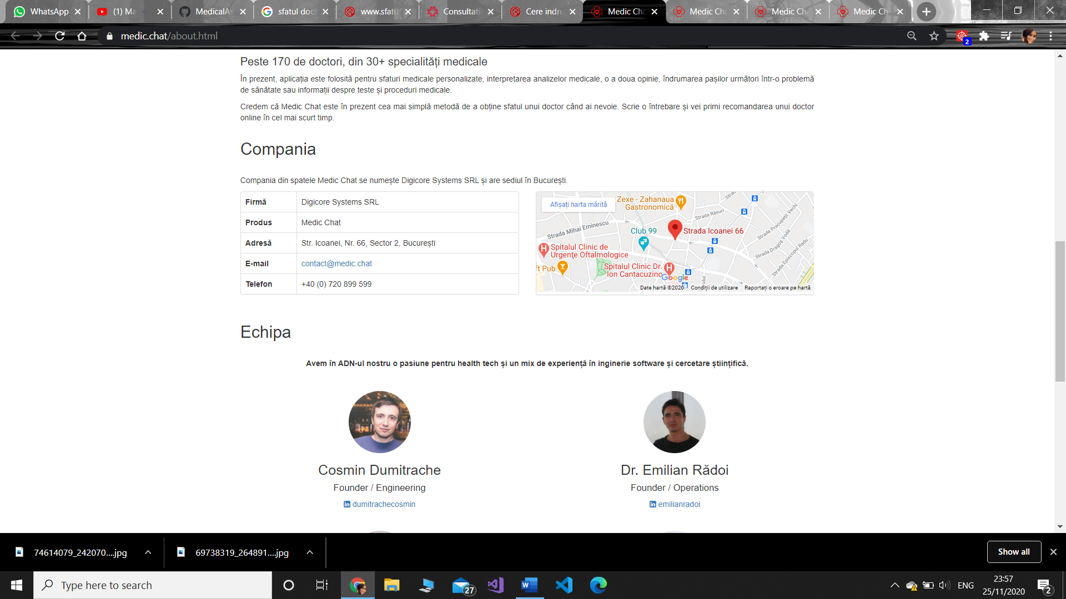

## Viziunea Medic Chat

Medic Chat este o platformă și aplicație de telemedicină care oferă acces ușor la doctori de specialitate, înființată de către **[Dr. Emilian Rădoi](https://www.linkedin.com/in/emilianradoi/" \t "_blank)** și [**Cosmin Dumitrache**](https://www.linkedin.com/in/dumitrachecosmin/).

